**HON. SHRI. ANNASAHEB DANGE ARTS, COMMERCE AND SCIENCE COLLEGE, HATKANANGALE, DIST-KOLHAPUR.**

**Activity Report (2022-2023)**

**Department: अमृत महोत्सव निमित्त संविधान सप्ताह**

|  |  |
| --- | --- |
| **Name of the Activity** | संविधान जनजागृती रॅली , संविधान जनजागृती पोवाडा ,वक्तृत्व स्पर्धा , निबंध स्पर्धा पोस्टर स्पर्धा व प्रबोधनापर व्याखान |
| **Committee** | **संविधान सप्ताह समिती** |
| **Chief Guest** | मा. सुनील स्वामी, अॅड. सुरेश माने |
| **Chair Person** | **Dr. Yojana Vasantrao Jugale** |
| **Target Group** | महाविधालीन विद्यार्थी­ |
| **Brief Report** | आमच्या महाविधालीन अमृत महोत्सव निमित्त संविधान सप्ताहाचे आयोजन केले होते. दिनांक 20/११/२०२२ ते 28/११ /२०२२ या कालावधीत संविधान जनजागृती रॅली , संविधान जनजागृती पोवाडा , वक्तृत्व स्पर्धा , निबंध स्पर्धा, पोस्टर स्पर्धा व प्रबोधनापर व्याखान आयोजीत केले होते. |
| **Photos** | C:\Users\ASD\Downloads\IMG-20221121-WA0018 (1).jpg |
| **Convener/**  **Co-coordinator** | **Prof. Appasaheb Shamrao Shelke** |

**HON. SHRI. ANNASAHEB DANGE ARTS, COMMERCE AND SCIENCE COLLEGE, HATKANANGALE, DIST-KOLHAPUR.**

अमृत महोत्सव निमित्त संविधान सप्ताह

|  |  |  |
| --- | --- | --- |
| 1. **क्र.** | **तारीख** | **कार्यक्रम** |
| **०१** | **२० – ११ - २०२२** | **उद्घाटन** |
| **०२** | **२१ – ११ - २०२२** | संविधान जनजागृती रॅली |
| **०३** | **२२ – ११ - २०२२** | पोस्टर प्रदर्शन |
| **०४** | **२३ – ११ - २०२२** | संविधान जनजागृती पोवाडा – मा. सुनील स्वामी |
| **०५** | **२४ – ११ - २०२२** | निबंध स्पर्धा व काव्य वाचन स्पर्धा |
| **०६** | **२५ - ११ - २०२२** | वक्तृत्व स्पर्धा |
| **०७** | **२६ – ११ - २०२२** | प्रबोधनापर व्याखान - अॅड. सुरेश माने |
| **०८** | **२८ – ११ - २०२२** | **संविधान सप्ताह सांगता समारंभ व महात्मा फुले स्मुर्ती दिन – डॅा. एकनाथ पाटील** |

संविधान जनजागृती रॅली

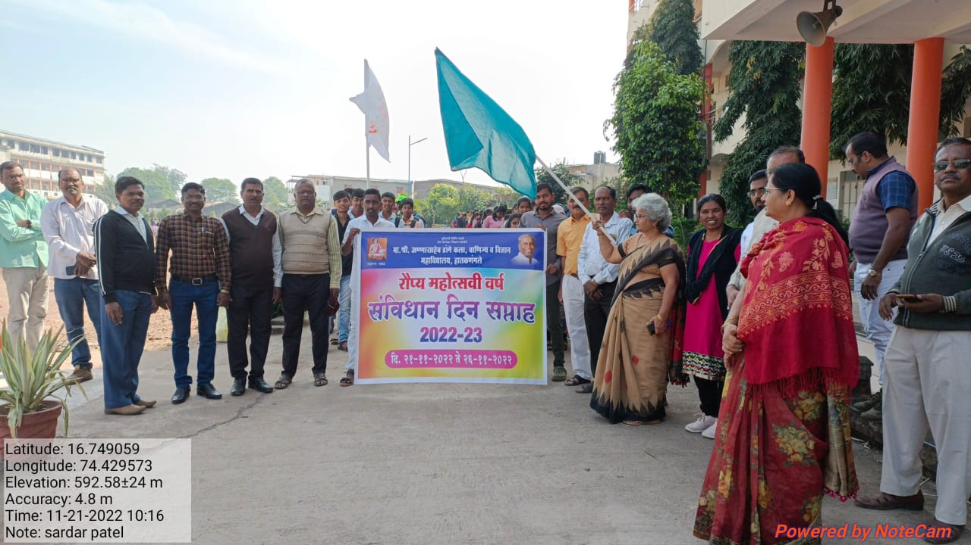

पोस्टर प्रदर्शन

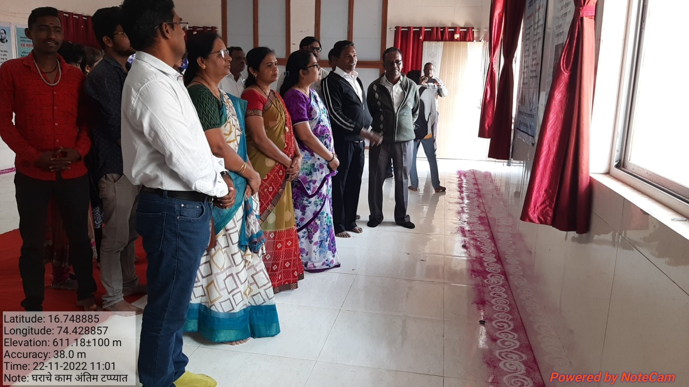

संविधान जनजागृती पोवाडा – मा. सुनील स्वामी

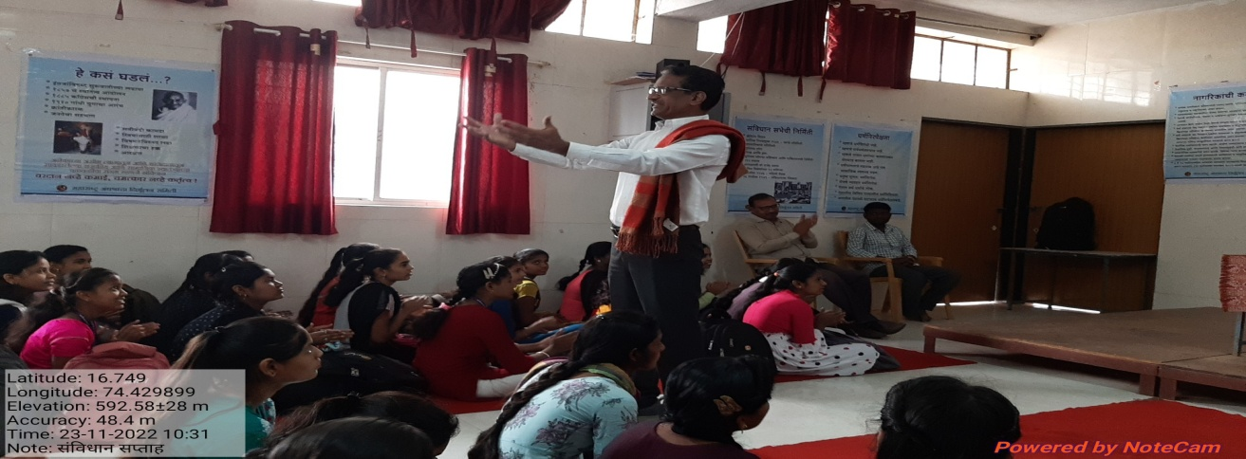

निबंध स्पर्धा

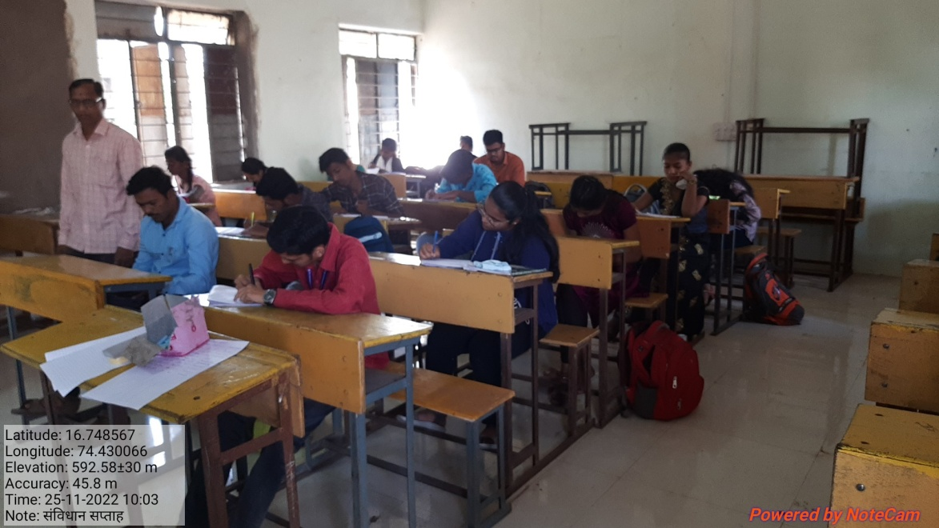

काव्य वाचन स्पर्धा

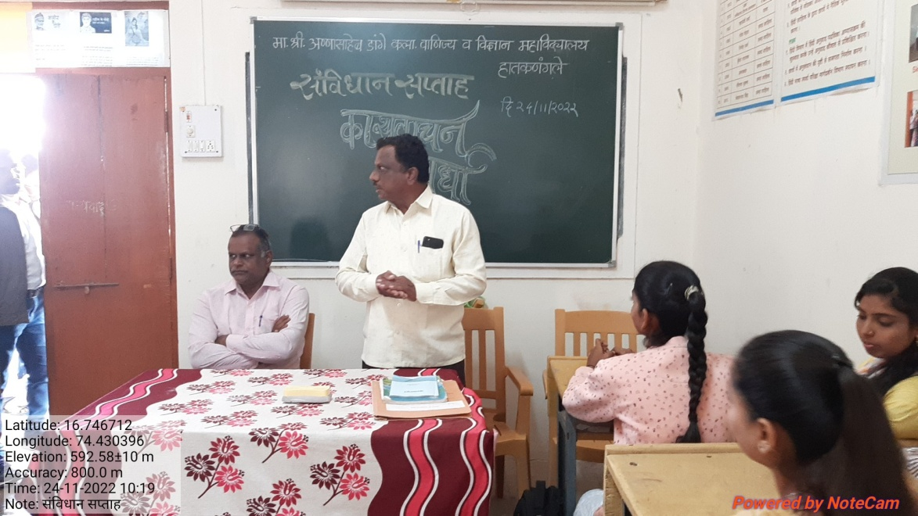

वक्तृत्व स्पर्धा

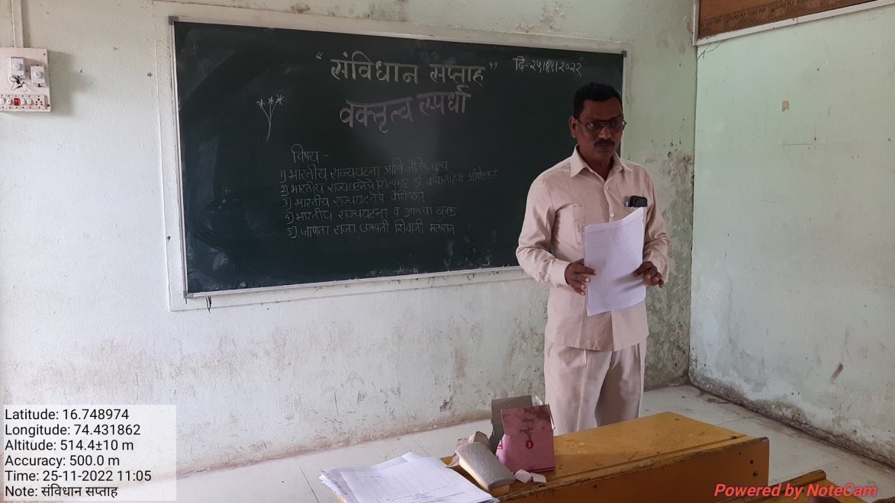

अमृत महोत्सव निमित्त संविधान सप्ताह

प्रबोधनापर व्याखान - अॅड. सुरेश माने

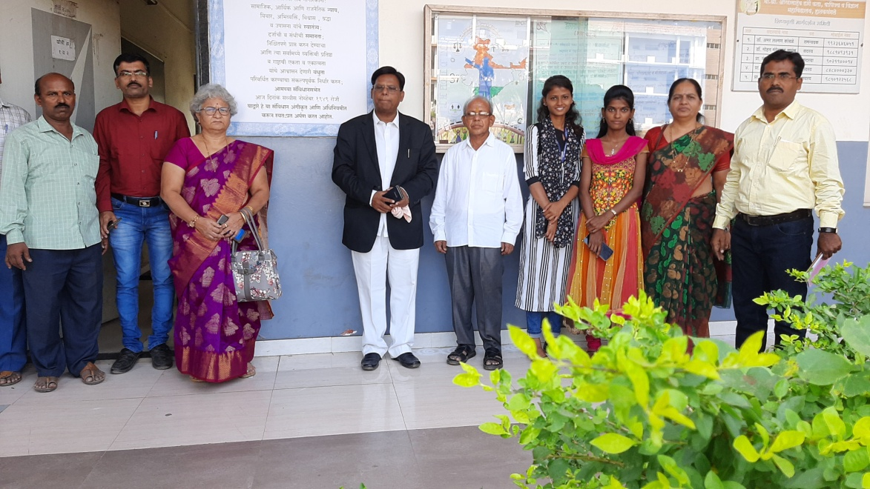

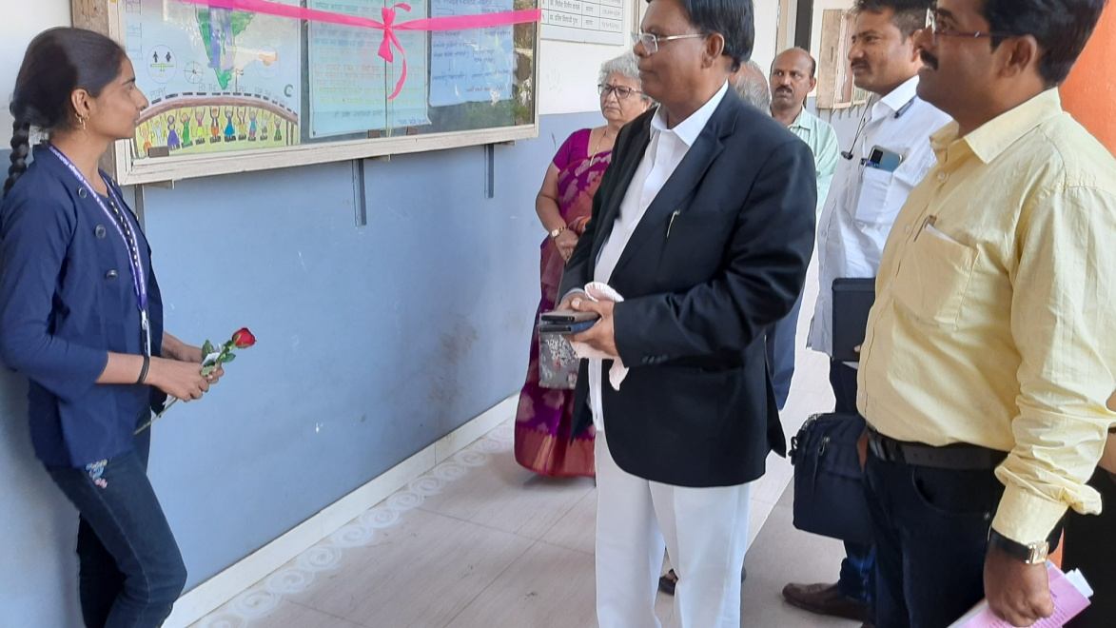

**संविधान सप्ताह सांगता समारंभ व महात्मा फुले स्मुर्ती दिन**

**वक्ते : डॅा. एकनाथ पाटील**

